Pressmeddelande Stockholm 2012-06-19
Nytt kök – en önskerenovering för många
Svenska hushåll vill helst renovera köket om de får önska fritt. Däremot tror hushållen att målning och tapetsering kommer att prioriteras först. Detta visar resultaten av en färsk undersökning från Prognoscentret där 1000 svenskar svarat på vilka som är de troligaste samt mest önskvärda renoveingsåtgärderna i bostaden.
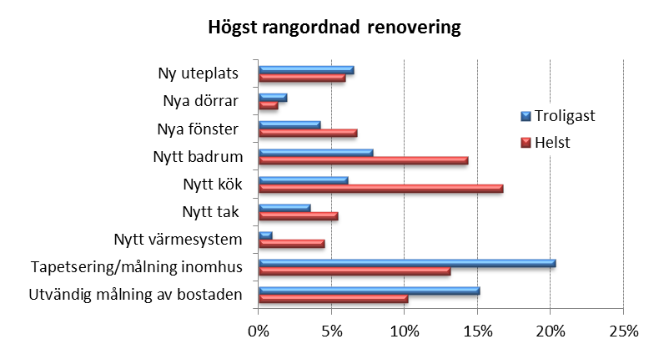

Osäkerheten i världsekonomin har gjort hushållen mer sparsamma den senaste tiden. Det har framför allt påverkat dyrare renoveringar i exempelvis kök- och badrum även om dessa anses mest önskvärda om man får välja fritt. Mönstret syns tydligast bland yngre hushåll. Detta enligt en undersökning som Prognoscentret har låtit göra bland svenska hushåll. Huvudorsaken till varför många hushåll önskar ett nytt kök eller badrum är att man helt enkelt vill ha det snyggare eller en ny stil, då dessa två rum har blivit en statussymbol för många. Det är sällan nödvändiga renoveringar som är orsakade av skador eller förslitningar vilket gör att hushållen kan avvakta när ekonomin känns osäker. Det finns alltså ett uppdämt behov och marknaden borde vända när hushållen blir tryggare i sin ekonomi och får en positivare framtidstro.

De åtgärder hushållen anser troligast den närmaste framtiden är målning eller tapetsering. Detta är relativt enkla och billiga arbeten vilket gör att marknaden sällan ger samma svängningar som dyrare renoveringar. Mycket valuta för pengarna helt enkelt! Dessutom väljer man oftast att måla och tapetsera i samband med andra renoveringar som exempelvis golvläggning eller vid installation av nytt kök. Det är också intressant är att nytt värmesystem är lågprioriterat, trots den mediala diskussionen om miljö och energibesparing. Utseende i hemmet är fortfarande viktigare än energiförbrukningen.

Frågan om framtida renoveringar är ställd utifrån två olika formuleringar; nästa troliga renoveringsåtgärd och önskerenovering om man får välja fritt. För varje fråga har respondenten fått rangordna de prioriterade renoveringarna från 1 till 3.

Resultatet är en del i Prognoscentrets studie ”Byggmonitorn”, där 1000 personer varje kvartal får svara på frågor om bl.a. egna bostadsrenoveringar och märkeskännedom av produkter inom byggbranschen.

Önskas mer information är ni välkommen att kontakta
Johan Melbäck, jm@prognoscentret.se 070-752 02 09 eller Ola Stadler, os@prognoscentret.se 070-263 40 94

